填空 20% （每小题 2分）
1、 称为命题。
2、命题P→Q的真值为0，当且仅当 。
3、一个命题含有4个原子命题，则对其所有可能赋值有 种。
4、所有小项的析取式为 。
5、令P（x）：x是质数，E（x）：x是偶数，Q（x）：x是奇数，D（x，y）：x除尽y. 则的汉语翻译为
。
6、设S={a，b, c} 则S₆的集合表示为 。
7、P（P()）= 。
8、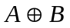= 。
9、设R为集合A上的关系，则t（R）= 。
10、若R 是集合A上的偏序关系，则R满足 。

选择 20% （每小题 2分）
  - 下列命题正确的有（ ）。
    - 若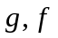是满射，则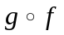是满射； B、若是满射，则都是满射；
C、若是单射，则都是单射；D、若单射，则是单射。
  - 设f，g是函数，当（ ）时，f=g 。
A、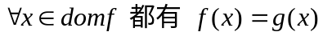； B、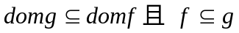；
C、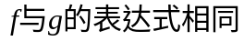； D、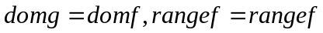。
  - 下列关系，（ ）能构成函数。
A、；
B、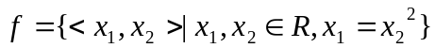；
C、；
D、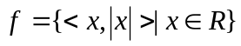。
  - 下列函数（ ）满射；（ ）单射；（ ）双射（ ）；一般函数（ ）。
A、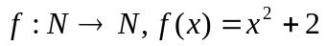； B、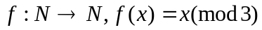（除以3的余数）；
C、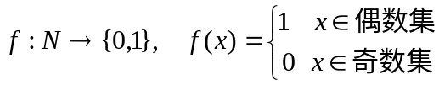；D、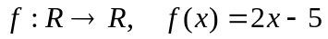。
  - 集合A={1，2，3，4}上的偏序关系为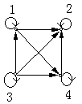，则它的Hass图为（ ）。
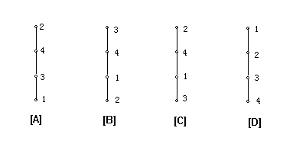
  - 设集合A={1，2，3，4，5}上偏序关系的Hass图为
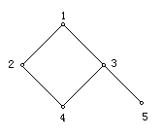
则子集B={2，3，4}的最大元（ ）；最小元（ ）；极大元（ ）；极小元（ ）；上界（ ）；上确界（ ）；下界（ ）；下确界（ ）。
    - 无，4，2、3，4，1，1，4，4； B、无，4、5，2、3，4、5，1，1，4，4；
C、无，4，2、3，4、5，1，1，4，4； D、无，4，2、3，4，1，1，4，无。
  - 设R，S是集合A上的关系，则下列（ ）断言是正确的。
    - 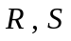自反的，则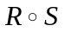是自反的；B、若对称的，则是对称的；
C、若传递的，则是传递的；D、若反对称的，则是反对称的
  - 设X为集合，|X|=n，在X上有（ ）种不同的关系。
A、n²； B、2^{n}； C、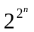； D、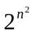。
  - 下列推导错在（ ）。
①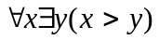 P
②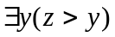 US①
③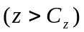 ES②
④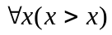 UG③
A、②； B、③； C、④； D、无。
10、“没有不犯错误的人”的逻辑符号化为（ ）。
设H（x）：x是人， P（x）：x犯错误。
A、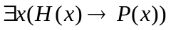； B、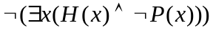；
C、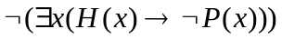； D、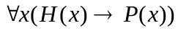。

命题演绎28%
1、（10分）用反证法证明。
2、（8分）用CP规则证明。
3、（10分）演绎推理：所有的有理数都是实数，所有的无理数也是实数，虚数不是实数。因此，虚数既不是有理数，也不是无理数。

8%
将化为与其等价的前束范式。

五、8%
A={a,b,c,d}，R={<a,b>,<b,c>,<b,d>,<c,b>}为A上的关系，利用矩阵乘法求R的传递闭包，并画出t（R）的关系图。

六、证明16%
- （8分）设A={1，2，3，4}，在 P（A）上规定二元关系如下：
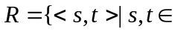 P（A）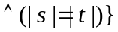
证明R是P（A）上的等价关系并写出商集P（A）/R。
- （8分）设f是A到A的满射，且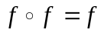，证明f=I_{A} 。

